Задание 1

Замена *type* на *interface*, объявление типа данных *users: User[]* и *user: User*

export interface User {

    name: string;

    age: number;

    occupation: string;

};

export const users: User[] = [

    {

        name: 'Max Mustermann',

        age: 25,

        occupation: 'Chimney sweep'

    },

    {

        name: 'Kate Müller',

        age: 23,

        occupation: 'Astronaut'

    }

];

export function logPerson(user: User) {

    console.log(` - ${user.name}, ${user.age}`);

}

console.log('Users:');

users.forEach(logPerson);

Результат:

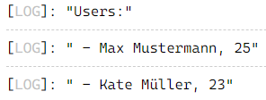

Задание 2

Исправлен *type Teacher* и *Director*, чтобы пройти проверку *const t1, d1*

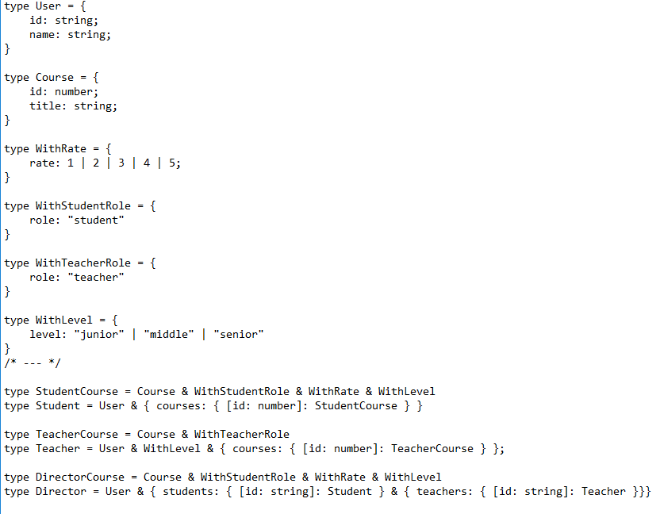

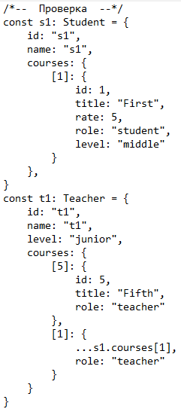 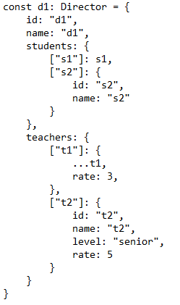

Задание 3

Используем дженерики

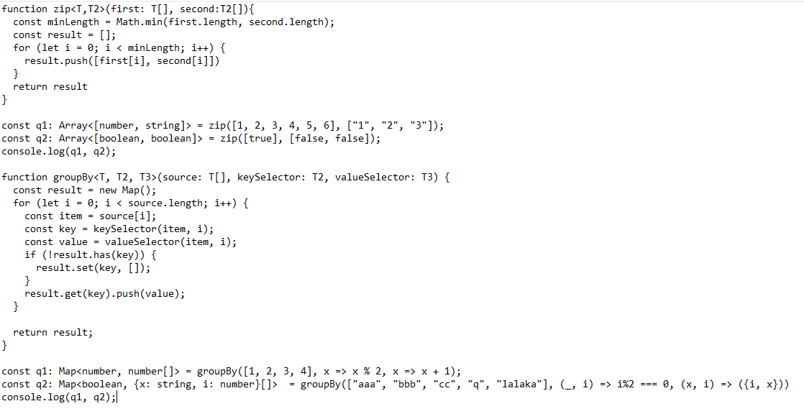

Задание 4

Работа с типами данных

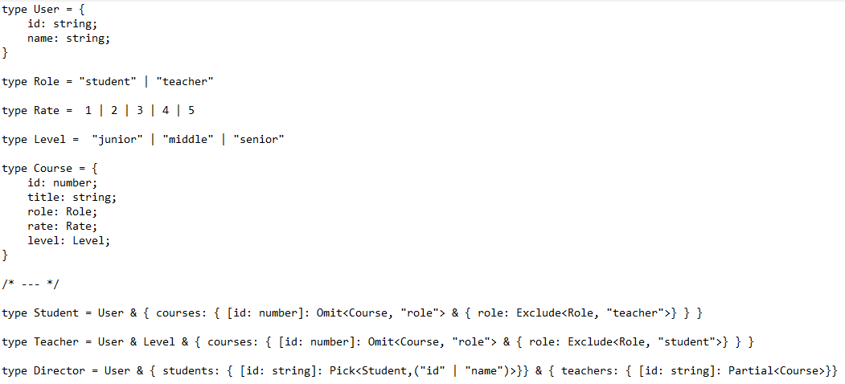

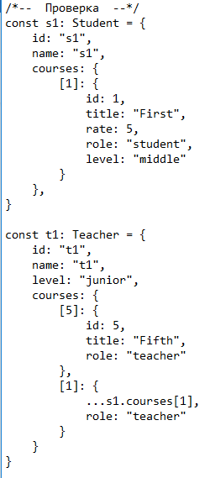 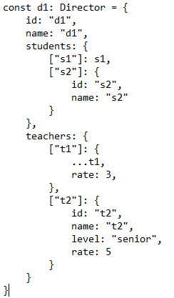

Задание 5

Ссылка на гитхаб: